**INFORMACIÓN PERSONAL**  **José Antonio Bravo Telechea**

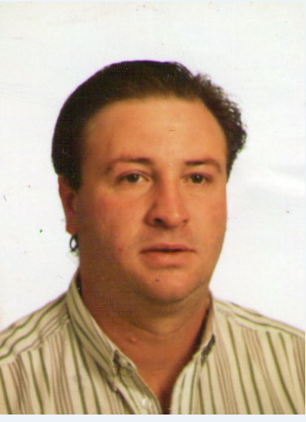Sector Oficios, 9 - 4º Iz

28760 Tres Cantos (MADRID)

Tfno. 690 04 22 17

[bravo.telechea@hotmail.com](mailto:bravo.telechea@hotmail.com)

Fecha de nacimiento 08 / 1957

**EXPERIENCIA PROFESIONAL**

**2005 - 2010 JEFE DE PROYECTO / PROJECT MANAGER**

**EMPRESA PAGE IBERICA S.A.**

Responsable de la ejecución material del proyecto; las principales funciones son:

Constitución del grupo funcional - Viabilidad del proyecto (Gestión de riesgos) - Plan de gestión del proyecto - Plan de calidad - Gestión de compras (equipos, materiales, servicios…) - Plan de formación - Plan de mantenimiento - Gestión de la documentación - Comunicación con el cliente, proveedores - Recursos humanos - Control financiero y costes.

**Clientes**  **AENA, E. Tierra, E. Aire, Gobierno de Canarias.**

**Proyectos** Sistema de comunicaciones T/T del aeropuerto de Bcna.

SEO equipamiento desplegable HF (1 Kw).

SEO equipamiento TWR Este del aeropuerto de Bcna.

Suministro de grupos electrógeno y equipos rectificadores para la modernización del sistema de alimentación de la RCT.

Red de radio enlaces y comunicaciones insulares.

**2000 - 2005 INGENIERO DE PROYECTO**

**EMPRESA PAGE IBERICA S.A.**

Responsable de la dirección técnica del proyecto: las principales funciones son:

Responsable técnico de la oferta - Elaboración del Proyecto de ejecución - Configuración del sistema: Plan de diseño Sw y Hw - Definición de las especificaciones técnicas del equipamiento, materiales, servicios - Cumplimiento de la normativa legal - Plan de pruebas - Reporte de informes técnicos, certificaciones, pruebas, al cliente y al Jefe de Proyecto - Documentación del proyecto - Apoyo técnico durante toda la fase de ejecución.

**Clientes AENA, Armada, CNI, SASEMAR, Ministerio de Medio Ambiente**

**Proyectos** Sistema de comunicaciones T/T del aeropuerto de Sevilla.

Sistema de comunicaciones T-A-T de la armada.

SEO de un sistema de radio enlaces del CNI.

Sistema de comunicaciones de SASEMAR en el CC de Finisterre.

Sistema de información hidrográfica del Sur (Málaga).

Suministro y homologación de una sala Tempest para el EMAD.

**1998 - 2000 INGENIERO DE PRUEBAS**

**AMPER SERVICIOS**

Responsable de la puesta en servicio de los sistemas de transmisión SDH y DWDM de Lucent para Telefónica: Instalación, pruebas locales de cada nodo, integración de cada nodo en la Red SDH de Telefónica (Creación nodo, sincronización, gestión y supervisión,…).

**1992 - 1996 INGENIERO DE PRUEBAS**

**ALCATEL S.A.**

Responsable de la puesta en servicio de los sistemas de transmisión de microondas (RF / UHF) y multiplexores PDH de ALCATEL para el Gobierno Vasco: Instalación, pruebas de sistema, integración en la Red de Comunicaciones del Gobierno Vasco (EITB, Ertzainak) y mantenimiento (Primer y segundo escalón).

**1987 - 1992 INGENIERO DE PRUEBAS**

**TELETTRA ESPAÑA S.A.**

Responsable de la puesta en servicio de los sistemas de transmisión RF y múltiplex PDH de TELETTRA ESPAÑA S.A. para Telefónica y Defensa: Instalación, pruebas del sistema, Integración en la red y puesta en servicio.

**FORMACION**

**OFICIAL** Ingeniería Técnica Industrial (Electrónica).

EUITI de Bilbao

**PROFESIONAL** Sistemas de transmisión digital TELETTRA

Sistemas de transmisión F.O. ALCATEL

Sistemas de gestión y supervisión ALCATEL

Sistemas de transmisión SDH, DWDM LUCENT

Redes PAGE IBERICA

Cableado estructurado PAGE IBERICA

Gestión de proyectos PAGE IBERICA

Sistema de calidad ISO9001 PAGE IBERICA

Sistema de calidad PECAL PAGE IBERICA

Curso CCNA CISCO

Módulo routing CISCO

Módulo switching CISCO

**CAPACITACION TECNICA**

Equipos de transmisión de microondas (RF, UHF, VHF, HF).

Equipos multiplexores PDF y SDH.

Sistemas de transmisión de fibra óptica y cable.

Redes (Ethernet, TCP/IP)

Sistemas de cableado estructurado.

Sistemas de alimentación para telecomunicaciones.

Sistemas de gestión y supervisión.

Comunicaciones tácticas (Link 11, Link 16, Havequick, Tempest Criptografiado, …).

Integración de sistemas (Audio, datos, video).

**José Antonio Bravo Telechea**